

《网络协议分析》实验报告

实验题目： | 深度包检测
姓名： | 杨永豪
学号： | 22270320
班级： | 22272411
专业： | 网络工程
学院： | 网络空间安全学院
提交日期： | 2024.11.28

目录
一、 实验目的 3
二、 实验内容 3
三、 实验知识点、原理 3
四、 实验步骤 5
五、 实验结果与分析 9
六、 实验难点与思考 10

实验四 深度包检测

实验目的
通过编程抓取应用层业务数据包，基于深度包检测技术，对流量进行分类：低延时(语音)、保证延时(网络流量)、保证交付(应用流量)和尽最大努力交付的应用程序(文件共享)。

实验内容
编程完成以下实验任务：
- 截取个人计算机上时长为1个小时的网络流量数据包；
- 采用深度检测包技术分析网络流量所属的业务；
- 按照低延时(语音)、保证延时(网络流量)、保证交付(应用流量)和尽最大努力交付的应用程序(文件共享)这四种业务类型统计每一类业务的通信主机数目、业务流量包占比、业务流量平均速率，并绘制相应的统计图表。

实验知识点、原理
DPI 技术是一种基于应用层的流量检测和控制技术，称为“深度包检测”。所谓“深度”是和普通的报文分析层次相比较而言的，普通报文检测仅分析 IP 包的4层以下的内容，包括源地址、目的地址、源端口、目的端口以及协议类型。而 DPI 除了对前面的层次分析外，还增加了应用层分析，识别各种应用及其内容。当 IP 数据包、TCP 或 UDP 数据流通过基于 DPI 技术的带宽管理系统时，该系统通过深入读取 IP 包载荷的内容来对 OSI 七层协议中的应用层信息进行重组，从而得到整个应用程序的内容，然后按照系统定义的管理策略对流量进行整形操作。
基于 DPI 技术的带宽管理解决方案与我们熟知的防病毒软件系统在某些方面比较类似，即其能识别的应用类型必须为系统已知的，以用户熟知的BT为例，其Handshake的协议特征字为“BitTorrent Protocol”；换句话说，防病毒系统后台要有一个庞大的病毒特征数据库，基于 DPI 技术的带宽管理系统也要维护一个应用特征数据库。当流量经过时，通过将解包后的应用信息与后台特征数据库进行比较来确定应用类型；而当有新的应用出现时，后台的应用特征数据库也要更新才能具有对新型应用的识别和控制能力。
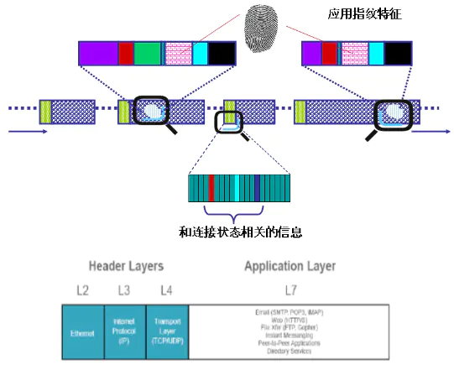
图1 DPI技术对应用特征的分析
DPI 的技术关键是高效的识别出网络上的各种应用。普通报文检测是通过端口号来识别应用类型的。如检测到端口号为 80 时，则认为该应用代表着普通上网应用。而当前网络上的一些非法应用会采用隐藏或假冒端口 号的方式躲避检测和监管，造成仿冒合法报文的数据流侵蚀着网络。此时采用 L2 ~ L4 层的传统检测方法已无能为力了。DPI 技术就是通过对应用流中的数据报文内容进行探测，从而确定数据报文的真正应用。因为非法应用可以隐藏端口号，但目前较难以隐藏应用层的协议特征。DPI 的识别技术可以分为以下几大类：
（1）基于“特征字”的识别技术。不同的应用通常依赖于不同的协议，而不同的协议都有其特殊的指纹，这些指纹可能是特定的端口、特定的字符串或者特定的Bit 序列。基于“特征字”的识别技术通过对业务流中特定数据报文中的“指纹”信息的检测以确定业务流承载的应用。根据具体检测方式的不同，基于“特征字”的识别技术又可以被分为固定位置特征字匹配、变动位置的特征匹配以及状态特征匹配三种技术。通过对“指纹”信息的升级，基于特征的识别技术可以很方便的进行功能扩展，实现对新协议的检测。如：Bittorrent 协议的识别，通过反向工程的方法对其对等协议进行分析，所谓对等协议指的是 Peer 与 Peer 之间交换信息的协议。对等协议由一个握手开始，后面是循环的 消息流，每个消息的前面，都有一个数字来表示消息的长度。在其握手过程中，首先是先发送 19，跟着是字符串“BitTorrent protocol”。那么“19BitTorrent Protocol”就是Bittorrent的“特征字”。
（2）应用层网关识别技术。某些业务的控制流和业务流是分离的，业务流没有任何特征。这种情况下，我们就需要采用应用层网关识别技术。应用层网关需要先识别出控制流，并根据控制流的协议通过特定的应用层网关对其进行解析，从协议内容中识别出相应的业务流。对于每一个协议，需要有不同的应用层网关对其进行分析。如 SIP、H323 协议都属于这种类型。SIP/H323 通过信令交互过程，协商得到其数据通道，一般是RTP格式封装的语音流。也就是说，纯粹检测 RTP 流并不能得出这条RTP流是那通过那种协议建立的。只有通过检测 SIP/H323 的协议交互，才能得到其完整的分析。
（3）行为模式识别技术行为。模式识别技术基于对终端已经实施的行为的分析，判断出用户正在进行的动作或者即将实施的动作。行为模式识别技术通常用于无法根据协议判断的业务的识 别。例如：SPAM（垃圾邮件）业务流和普通的 Email 业务流从 Email 的内容上看是完全一致的，只有通过对用户行为的分析，才能够准确的识别出 SPAM 业务。

实验步骤
编写源码：
import matplotlib.pyplot as plt
from scapy.all import rdpcap
from scapy.layers.inet import IP, TCP, UDP
from collections import defaultdict
from datetime import datetime
import numpy as np
# 服务类型常量
LowLatency = "LowLatency"
GuaranteedLatency = "GuaranteedLatency"
GuaranteedDelivery = "GuaranteedDelivery"
BestEffortDelivery = "BestEffortDelivery"
class ServiceStats:
def __init__(self):
self.hosts = set() # 通信主机集合
self.total_length = 0 # 总流量大小
self.packet_count = 0 # 数据包数量
self.first_time = None # 第一个数据包的时间戳
self.last_time = None # 最后一个数据包的时间戳
def update(self, packet):
if packet.haslayer(IP):
ip = packet[IP]
self.hosts.update([ip.src, ip.dst])
self.total_length += len(packet)
self.packet_count += 1
# 将 packet.time 转换为 float 类型，避免 'EDecimal' 错误
timestamp = datetime.fromtimestamp(float(packet.time))
if self.first_time is None or timestamp < self.first_time:
self.first_time = timestamp
if self.last_time is None or timestamp > self.last_time:
self.last_time = timestamp
def calculate_metrics(self, total_packets):
"""
计算统计信息：
- 主机数量
- 流量包占比
- 平均速率
"""
host_count = len(self.hosts)
packet_ratio = self.packet_count / total_packets if total_packets > 0 else 0
duration = (self.last_time - self.first_time).total_seconds() if self.first_time and self.last_time else 1
avg_speed = self.total_length / duration if duration > 0 else 0
return host_count, packet_ratio, avg_speed
# 分类逻辑
def get_service_type(packet):
# 检查是否是 TCP 包
if packet.haslayer(TCP):
tcp = packet[TCP]
# SSH 流量，尽最大努力交付（例如管理协议）
if tcp.sport == 22 or tcp.dport == 22:
return BestEffortDelivery
# HTTP 或 HTTPS 流量，保证延时
if tcp.sport in [80, 443] or tcp.dport in [80, 443]:
return GuaranteedLatency
# 其他 TCP 流量，保证交付
return GuaranteedDelivery
# 检查是否是 UDP 包
if packet.haslayer(UDP):
udp = packet[UDP]
# SIP 流量，低延时
if udp.sport in [5060, 5061] or udp.dport in [5060, 5061]:
return LowLatency
# RTP 流量，低延时（通常用于语音、视频流）
if udp.sport in range(16384, 32768) or udp.dport in range(16384, 32768): # RTP 动态端口范围
return LowLatency
# DNS 查询，尽最大努力交付
if udp.sport == 53 or udp.dport == 53:
return BestEffortDelivery
# TFTP 用于文件共享，尽最大努力交付
if udp.sport == 69 or udp.dport == 69:
return BestEffortDelivery
# 其他 UDP 流量，保证交付
return GuaranteedDelivery
# 默认流量类型为保证交付
return GuaranteedDelivery
# 绘图
def plot_service_stats(service_stats, total_packets):
service_types = list(service_stats.keys())
host_counts = []
packet_ratios = []
average_speeds = []
# 计算每种服务类型的统计信息
for stats in service_stats.values():
host_count, packet_ratio, avg_speed = stats.calculate_metrics(total_packets)
host_counts.append(host_count)
packet_ratios.append(packet_ratio)
average_speeds.append(avg_speed)
# 确保所有可能的服务类型都占位，即使没有统计数据（值为0）
all_service_types = [LowLatency, GuaranteedLatency, GuaranteedDelivery, BestEffortDelivery]
for service_type in all_service_types:
if service_type not in service_types:
service_types.append(service_type)
host_counts.append(0)
packet_ratios.append(0)
average_speeds.append(0)
x = range(len(service_types))
plt.figure(figsize=(12, 6))
# 绘制条形图
bar_width = 0.2
bars1 = plt.bar(x, host_counts, width=bar_width, label="Host Count", color='b', align='center')
bars2 = plt.bar([i + bar_width for i in x], packet_ratios, width=bar_width, label="Packet Ratio", color='g', align='center')
bars3 = plt.bar([i + 2 * bar_width for i in x], average_speeds, width=bar_width, label="Average Speed (bytes/s)", color='r', align='center')
# 添加顶部标注值
def add_labels(bars, values):
for bar, value in zip(bars, values):
plt.text(
bar.get_x() + bar.get_width() / 2,
bar.get_height() + 0.01,
f"{value:.2f}" if isinstance(value, float) else f"{value}",
ha='center', va='bottom', fontsize=9
)
add_labels(bars1, host_counts)
add_labels(bars2, [v * 100 for v in packet_ratios]) # 转换为百分比
add_labels(bars3, average_speeds)
# 设置 X 轴刻度和标签
plt.xticks([i + bar_width for i in x], service_types)
plt.xlabel("Service Types")
plt.ylabel("Values")
plt.title("Service Statistics")
plt.legend()
# 保存和展示图表
plt.savefig("service_stats.png")
plt.show()
def main():
packets = rdpcap("packet.pcap") # 文件名和路径在此修改####################################
service_stats = defaultdict(ServiceStats)
total_packets = 0
for packet in packets:
total_packets += 1
service_type = get_service_type(packet)
service_stats[service_type].update(packet)
if total_packets == 7200: # 限制处理数据包数量
break
plot_service_stats(service_stats, total_packets)
if __name__ == "__main__":
main()

在wireshark抓取数据包并且保存，运行代码。

实验结果与分析
实验抓取的数据包：约27000个数据包
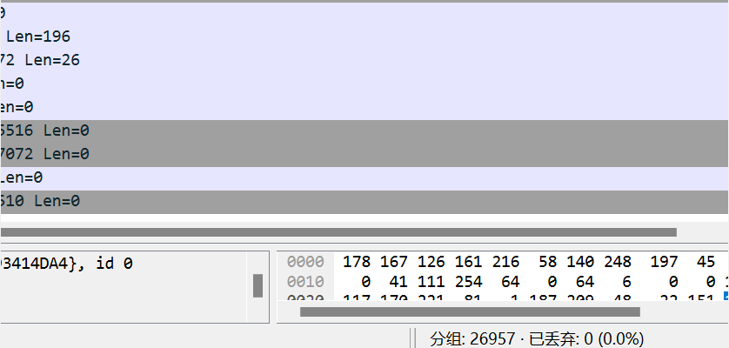
分析：
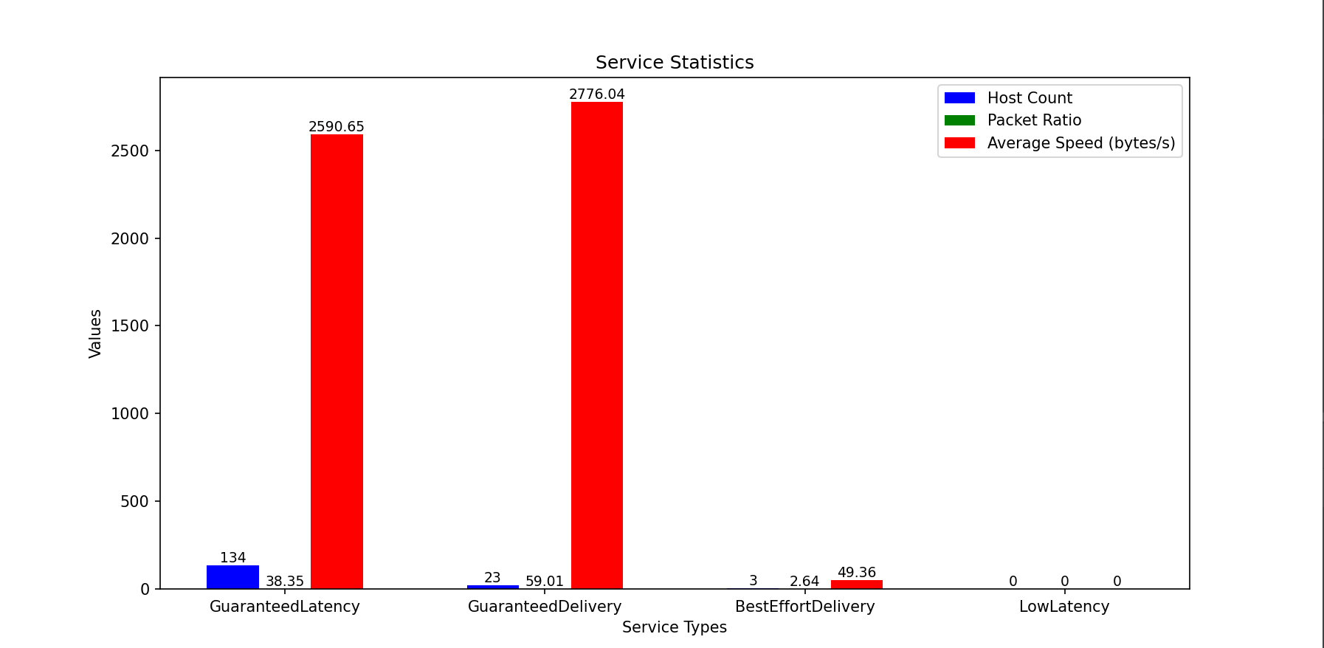

实验难点与思考
- 多协议分类逻辑的设计与优化
  - 难点：
    - 需要根据流量的特点和协议端口号精确分类，不同协议的服务类型需要结合实际网络应用场景合理定义。
    - 新增协议（如 TFTP）或端口号时需要保证分类逻辑的清晰性与扩展性。
  - 思考：
    - 为了避免硬编码端口号，可以引入配置文件或数据库动态加载协议端口号信息。
    - 分类逻辑可以结合机器学习，利用历史流量的特征数据，自动归类流量类型。
- 时间戳的处理与兼容性问题
  - 难点：
    - 数据包时间戳在不同环境中类型可能不一致（如 EDecimal 和 float），导致时间计算出现类型错误。
    - 时间戳可能不符合预期格式，导致统计的起始和结束时间不准确。
  - 思考：
    - 增加对时间戳数据类型的检查和转换，可以统一为 float 类型，确保代码兼容性。
    - 数据包时间处理时需引入错误检测机制，避免异常时间戳导致整个统计流程中断。
- 统计数据的绘制与结果展示
  - 难点：
    - 对流量统计数据进行可视化时，需要确保每种服务类型的数据都在图表中体现，即使某些流量统计值为 0。
    - 柱状图顶部标注具体数值需要动态调整位置，避免重叠或超出可视区域。
  - 思考：
    - 对于流量统计为 0 的服务类型，可以增加默认值占位逻辑，确保数据完整性。
    - 图表优化时可以通过调整布局参数（如字体大小、柱状条宽度等）提高可读性。
- 数据流量比例的计算与单位统一
  - 难点：
    - 包含多种类型的流量统计（主机数量、包数量比例、速率）时，不同数据类型单位不一致，导致直观对比困难。
    - 数据比例计算中，零值或极小值可能导致百分比计算不稳定。
  - 思考：
    - 在展示时，采用合适的单位（如速率使用 kbps 或 Mbps）便于观察。
    - 考虑为零值和极小值的情况添加处理逻辑，避免结果不准确或显示空白。
- 文件处理与数据包数量限制
  - 难点：
    - 处理大量数据包时，程序可能因内存不足或处理时间过长而无法运行。
    - 截取部分数据包进行统计分析，可能导致分析结果的代表性不足。
  - 思考：
    - 可引入多线程或批量处理机制，将数据包分块加载分析，避免单次处理过大文件。
    - 通过增加抽样逻辑（如随机采样、时间窗口采样）提高结果的准确性和高效性。

